République Algérienne Démocratique et Populaire
وزارة التـعـلـيــم العـالـــي والبـحـــث العـلــمــي
Ministère de l’Enseignement Supérieur et de la Recherche Scientifique
Université Mohamed El Bachir Elibrahimi –Bordj Bou Arreridj Faculté des Sciences et de la Technologie  Département Sciences de la Matière  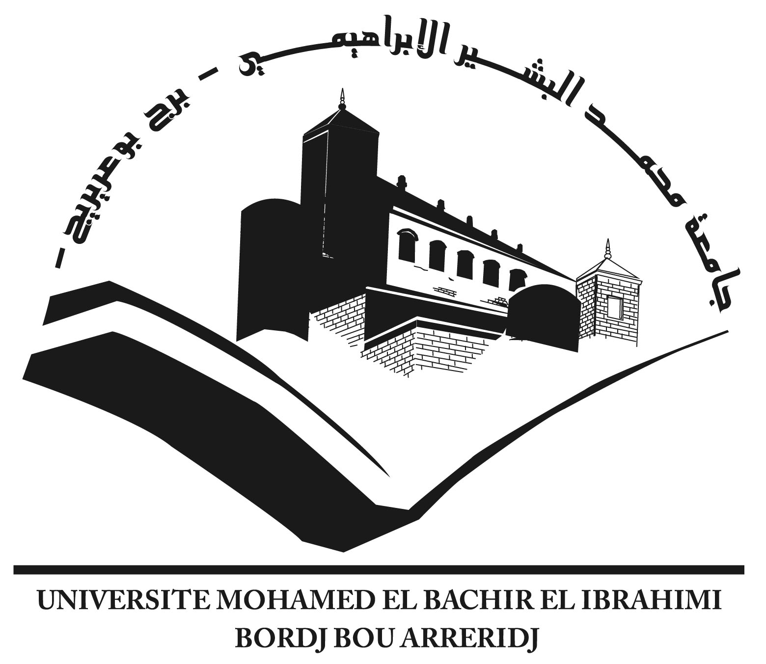 | جـامعة محمد البشيرالإبراهيمي « برج بوعريريج »  كلية العلوم والتكنولوجيا  قسم علوم المادة

Mémoire de fin d’études

PRESENTÉ EN VUE DE L’OBTENTION
DU DIPLOME DE : Licence

Filière : physique
Option : physique des matériaux

THÈME :
Nucléosynthèse et origine des éléments naturels

Préparé par :

Guettari Siham, Hiloul Hakima & Yakoubi Yasmine

Dirigé par : Dr.F.Khallfalah

Jury : Màmeri Samir & Regaigui Elgasmi

Soutenu le : 10/06/2015.

Année Universitaire 2014-2015

